ЖШС «Жас Батыр Атырау» балабақшасы

Салауатты өмір салтын ұйымдастыру
Дене шынықтыру сауықтыру кештері
Тақырыбы: «Көңілді ойындар»
Ойын сауық
«Құлыншақ» ортаңғы топ
Күні: 09.11.2022 ж.

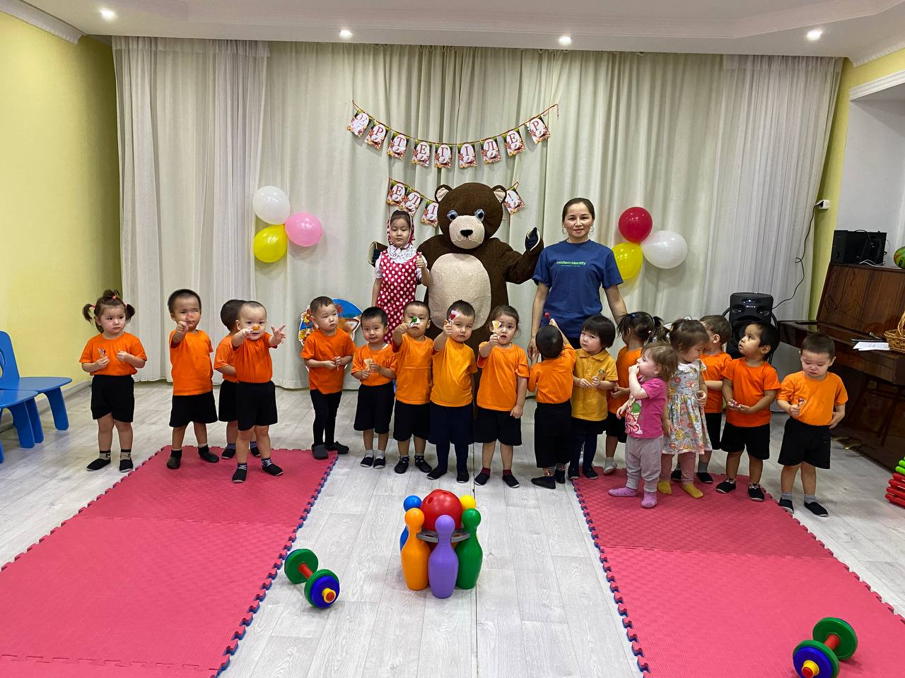
Тәрбиеші: Утешева А.М.

Атырау 2022 ж.
Көңілді ойын: «Аю мен маша»
Мақсаты: Балаларға алдына қойған кезеңдерді дұрыс орындауға үйрету.
Ойындар арқылы балалардың қимыл іс-әрекетін дамыту. Спортқа деген құштарлықтарын ояту.Шапшаңдыққа, ептілікке баулып ұжым болып бірлесіп ойнауға
тәрбиелеу.
Ойын мақсаты: Балаларды ойынның шартын бұзбай ойнауға, белгі бойынша мәтіннің сөзіне қимыл-қозғалыс жасауға дағдыландыру. Балаларды ұйымшылдыққа, шапшаң жүгіруге үйрету.
Көрнекілігі: мұнара, жалаушалар, себек, құрсау.
Кейіпкер: Аю мен Маша.
Мотивациялық
Балалар бір қатар саппен спорт залға кіру.
Өз орындарына сапқа тұру.
Тәрбиеші: - Сәлеметсіздер ме, балалар!
Балалар: - Сәлематсыз ба!
Балалардың көңіл - күйін сұрау
Тәрбиеші: - Ендеше балалар, қатарға тұрып, жаттығу жасайық.
Музыка әуенімен залға Маша мен аю келеді.
Тәрбиеші: Ой, балалар, қараңдаршы, бізге ертегі кейіпкерлері қонаққа келді. Сендер оларды танып тұрсыңдар ма?
Аю: Сәлем балалар!
Маша: Сәлем менің достарым! Аю өте еріншек. Таңғы жаттығуны жасағысы келмейді. Сіздермен бірге жасасақ бола ма?
Балалар; Ия.
«Таңғы жаттығу»
- Жарайсыңдар, балалар! Жарайсың аю!
Аю: Рахмет сендерге балалар! Балалар, мен сендермен ойын ойнағым келіп тұр.
- Ойын «Кім шапшаң»
Шарты: Екі топ өз түстеріне сай жалаушаларды ұстап белгіленген жерге жүгіріп барып келесі ойыншыға береді, осылайша ойын соңғы ойыншыға дейін жалғасады, кім бірінші жалаушасын тігеді сол топқа бір асық қоржынына салынады.

Маша: Керемет, тамаша, балалар!
Тағы да ойнаймыз ба? Балалар, мен мұнараны құрастырып білмеймін. Маған көмектесесіңдер ме?
- Ойын: «Мұнараны құрастыру»
Мақсаты: Балаларға түстерді ажыратуға үйрету. Жылдамдыққа, шапшаңдыққа баулу.
Шарты: Екі топқа бөлініп, мұнараны құрастырады.
Маша: -Жарайсыңдар, балалар! Менде жинаймын деп шаршап қалдымғой.
Жүргізуші: —Жарайсыңдар, балалар! Ойын ойнап шаршаған боларсыңдар. Ендеше бір серігіп алайық.
Қимылды ойын:
Ормандағы аюдың,
Құлпынайы көп екен.
Теріп, теріп алайық,
Қалтамызға салайық.
Аю: -Сендер бізбен бірге бүгінгі күнді көңілді өткіздіңдер. Біздің сендерге арналған сыйлығымыз бар. Қош сау болыңдар!
Жүргізуші: -Балалар сендерге көп-көп рахмет келесі кездескенше.
Қош сау болыңдар!

Дене шынықтыру сауықтыру кештері
Тақырыбы: «Көңілді ойындар»
Ойын сауық

«Таңғы жаттығу»
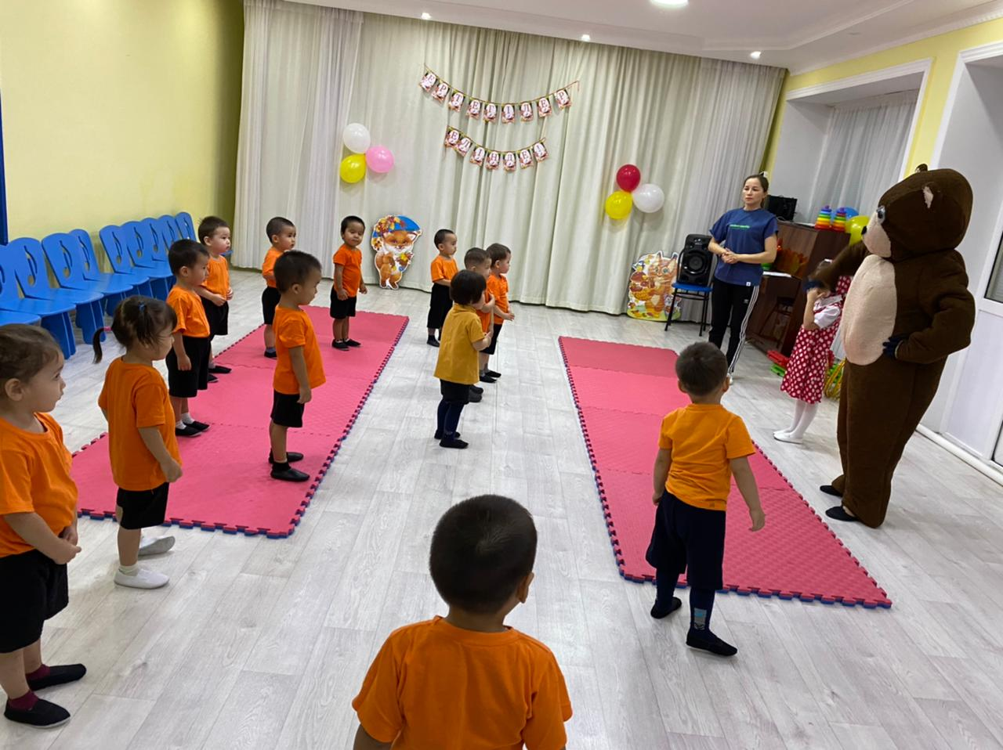
Ойын «Кім шапшаң»
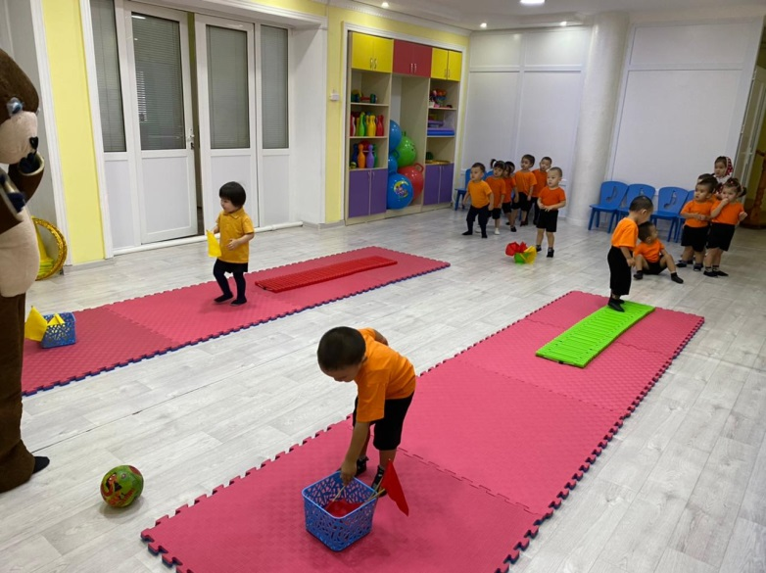
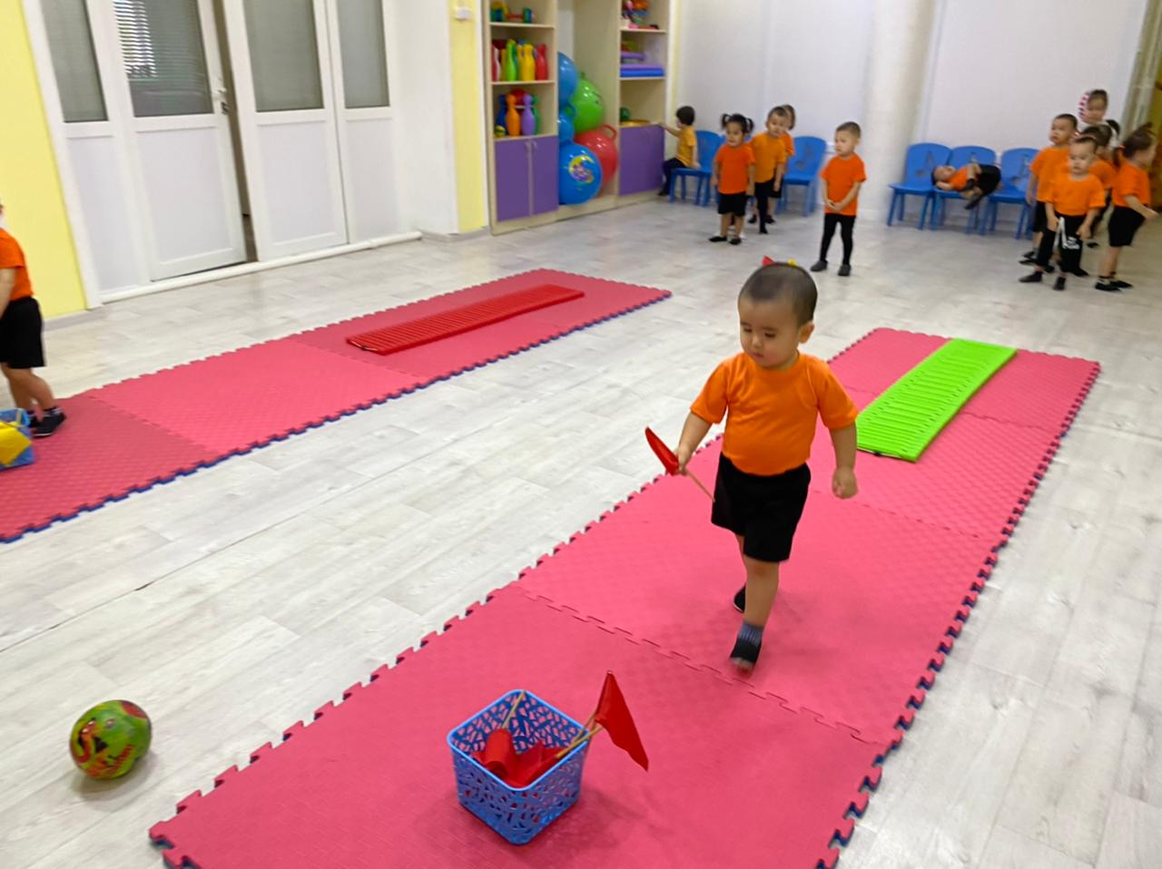
Қимылды ойын:

Ормандағы аюдың,
Құлпынайы көп екен.
Теріп, теріп алайық,
Қалтамызға салайық.

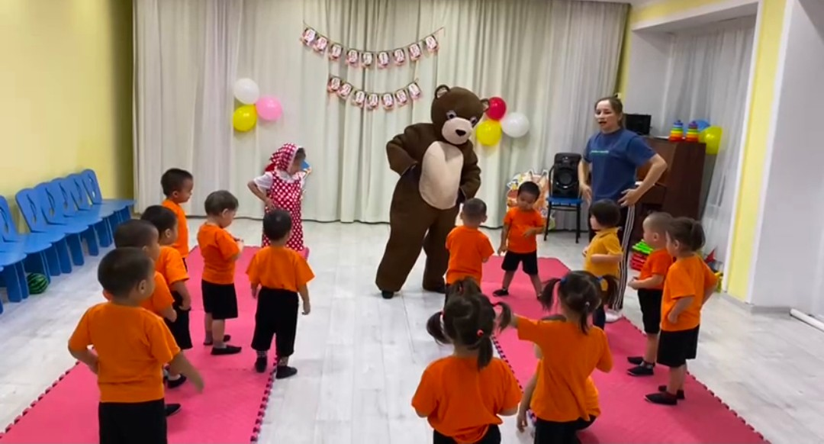

Ойын: «Мұнараны құрастыру»
